การเปิดโอกาสให้ประชาชนมีส่วนร่วมในการดำเนินการกิจการและบำรุงรักษาประปาหมู่บ้าน หมู่ที่ 6 บ้านควนแปลงงู ตำบลป่าไร่ อำเภอแม่ลาน จังหวัดปัตตานี
ปีงบประมาณ พ.ศ.2565
วันที่ 10 กุมภาพันธ์ พ.ศ.2565 นายกีรติ มะหลี นายกองค์การบริหารส่วนตำบลป่าไร่ ได้มอบหมายให้ นางภูยีหย๊ะ กะจิ ปลัดองค์การบริหารส่วนตำบลป่าไร่ พร้อมด้วย พนักงานส่วนตำบลป่าไร่ ได้จัดประชาคมการดำเนินกิจการและบำรุงรักษาประปาหมู่บ้าน หมู่ที่ 6 บ้านควนแปลงงู ตำบลป่าไร่ อำเภอแม่ลาน จังหวัดปัตตานี
1.ประเด็นในการมีส่วนร่วม
โดยในที่จัดประชาคม มีข้อปรึกษาหารือ แจ้งการส่งมอบกิจการประปาหมู่บ้าน หมู่ที่ 6 บ้านควนแปลงงู ตำบลป่าไร่ อำเภอแม่ลาน จังหวัดปัตตานี ให้องค์การบริหารส่วนตำบลป่าไร่ ดำเนินการบริหารกิจการประปา ต่อไป
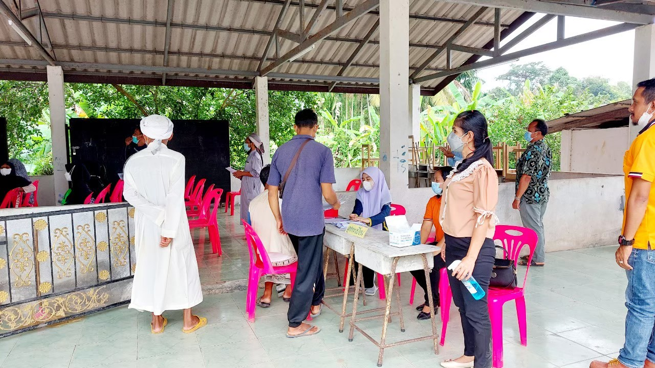
2. สรุปข้อมูลของผู้มีส่วนร่วม
การกำหนดแนวทางการดำเนินงานบริหารกิจการและบำรุงรักษาประปาหมู่บ้าน หมู่ที่ 6 ตำบลป่าไร่ อำเภอแม่ลาน จังหวัดปัตตานี ทิศทางการดำเนินการในชุมชน/หมู่บ้าน
1.1 ในการประชุมต้องมีผู้เข้าร่วมประชุมไม่น้อยกว่ากึงหนึ่งจึงจะเป็นองค์ประชุม
1.2 กิจการประปาหมู่บ้านเป็นทรัพย์สินขององค์การบริหารส่วนตำบลป่าไร่ ดำเนินการบริหารจัดการ
1.3 การบริหารกิจการประปาหมู่บ้าน ได้ดำเนินการให้เป็นไปตาม ที่ อบต.ป่าไร่ กำหนด
1.4 ให้ องค์การบริหารส่วนตำบลป่าไร่ แต่งตั้งเจ้าหน้าที่รับผิดชอบดูแลรักษาระบบประปาให้สามารถจ่ายน้ำประปาได้ จัดเก็บค่าน้ำ บำรุงรักษา และดำเนินการอื่น ๆ ตามที่ อบต.ป่าไร่ กำหนด
1.5 การออกระเบียบข้อบังคับของกิจการประปาจะต้องผ่านความเห็นชอบจากสมาชิกผู้ใช้น้ำประปา โดยจะจ้องไม่ขัดกับข้อกำหนดของ อปท
1.6 การประชุมสมาชิกผู้ใช้น้ำประปาต้องเข้าประชุมเกินกว่ากึ่งหนึ่งของจำนวนสมาขิกผู้ใช้น้ำทั้งหมด จึงจะครบองค์ประชุม
1.7 กรณีที่ส่วนหนึ่งส่วนใดของระบบประปาชำรุดเสียหายให้ถือเป็นหน้าที่ ของ อบต.
1.8 ให้ อบต.ป่าไร่ บำรุงรักษาแหล่งน้ำดิบของประปาหมู่บ้านให้สะอาดและมีปริมาณน้ำเพียงพออยู่เสมอ
1.9 ผู้ที่ประสงค์จะใช้น้ำประปาหมู่บ้าน หมู่ที่ 6 บ้านควนแปลงงู จะต้องยื่นความประสงค์ขอใช้น้ำเป็นลายลักษณ์อักษรต่อ องค์การบริหารส่วนตำบลป่าไร่
1.10 ค่าธรรมเนียมการขอใช้น้ำ ค่าปรับ ให้เป็นไปตามที่ อบต.ป่าไร่กำหนด
1.11 การติดตั้งมาตรวัดน้ำ ให้ผู้ขอใช้น้ำประปาเป็นผู้ดำเนินการติดตั้งเอง
1.12 ผู้ใดที่ทำให้ทรัพย์สินของระบบประปาหมู่บ้านเสียหาย ผู้นั้นต้องชดใช้ค่าเสียหายให้แก่ผู้บริหารกิจการประปา
1.13 ผู้ใดทุจริตเอาน้ำประปาหมู่บ้านไปใช้ หรือเปลี่ยนแปลงแก้ไขตัวเลขในมาตรวัดน้ำหรือกระทำการใด ๆ ก็ตามเพื่อเอาน้ำประปาหมู่บ้านไปใช้ ให้งดจ่ายน้ำทันที
1.14 กรณีที่มีการยกเลิกการใช้น้ำหรือโอนให้ผู้อื่น ต้องแจ้งให้ องค์การบริหารส่วนตำบลป่าไร่ทราบเป็นลายลักษณ์อักษร
1.15 ระยะเวลาในการเก็บค่าน้ำ และระยะเวลาในการค้างชำระค่าน้ำ ให้เป็นไปตามที่ อบต.ป่าไร่
กำหนด
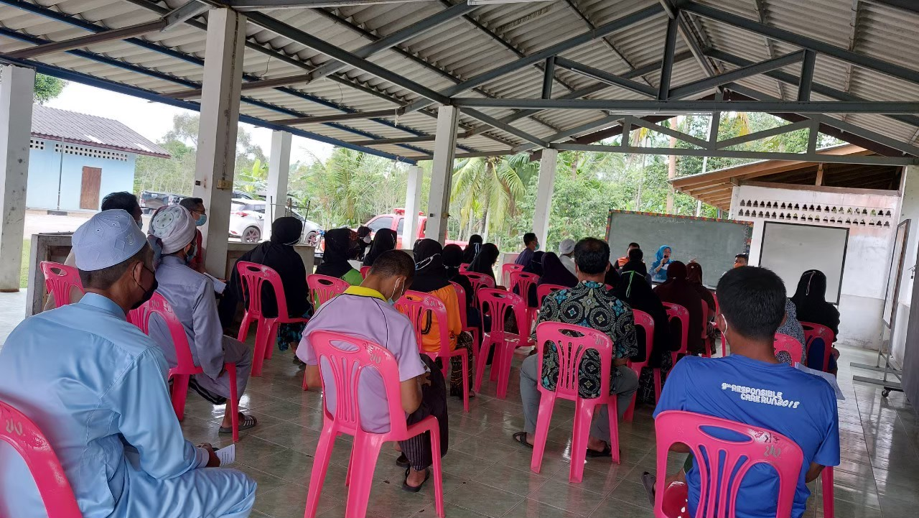
3. ผลจากการมีส่วนร่วม
คณะทำงานบริหารกิจการประปาหมู่บ้านของ องค์การบริหารส่วนตำบลป่าไร่ ได้ร่วมประชาคมเพื่อหาแนวทางแก้ไขปัญหาการบริการกิจการน้ำประปาหมู่บ้าน หมู่ที่ 6 บ้านควนแปลงงู ตำบลป่าไร่ อำเภอแม่ลาน จังหวัดปัตตานี ได้แก่ นายกองค์การบริหารส่วนตำบลป่าไร่ ปลัดองค์การบริหารส่วนตำบลป่าไร่ สมาชิก อบต.หมู่ที่ 6 ผู้ใหญ่บ้านหมู่ที่ 6 ผู้ทรงคุณวุฒิจากชุมชน/หมู่บ้าน และประชาชนหมู่ที่ 6 ตำบลป่าไร่ ร่วมกันนำเสนอข้อคิดเห็นร่วมกัน
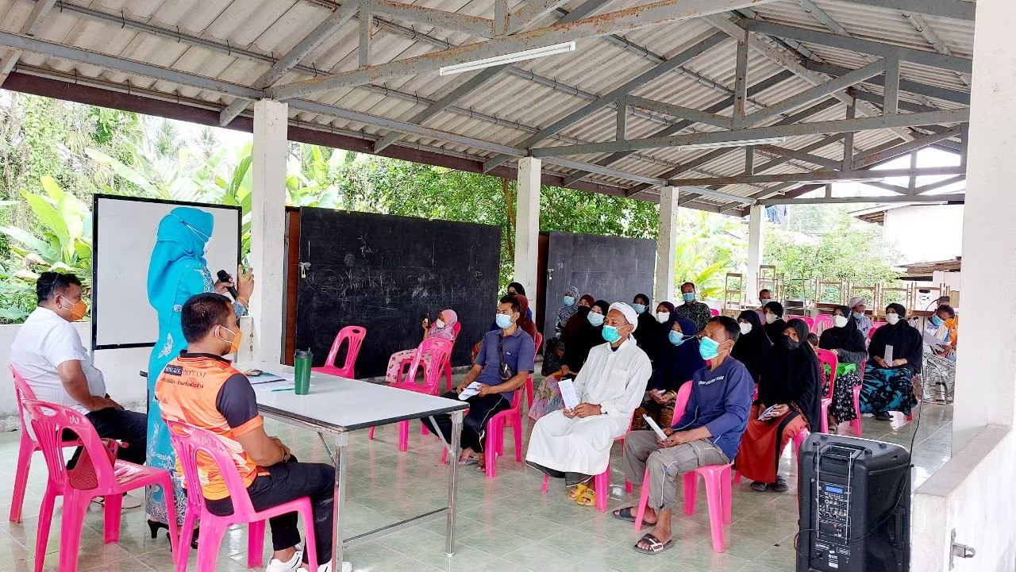

4. การนำผลจากการมีส่วนร่วมไปปรับปรุงพัฒนาการดำเนินงาน
ประชาชน หมู่ที่ 6 บ้านควนแปลงงู ตำบลป่าไร่ อำเภอแม่ลาน จังหวัดปัตตานี ได้ใช้น้ำประปาหมู่บ้าน ในการอุปโภค-บริโภค และพืชผลทางการเกษตร ทำให้มีคุณภาพชีวิตที่ดีขึ้น

